Тема 19. Основи розробки веб-сторінок на мові Python.
Веб-фреймворк Django. Встановлення Django на Windows.
Теорія:
Розробка Веб-сайтів завжди супроводжуються великими затратами зусиль. Використання фреймворків для розробки сайтів спрощує процес планування і розробки сайтів. Веб-фреймворк - це набір інструментів, бібліотек, аплікацій, заготовок, що забезпечують стандартний та найбільш затребуваний набір функціоналу для переважної більшості веб-аплікацій та сайтів. Одним із найпоширеніших веб-фреймворків на мові Python є Django. Він дозволяє швидко створювати прототипи веб-сайтів і надає необхідний мінімум функціоналу. Django є на сьогодні одним з кращих фреймворків, який дозволяє розробляти не лише швидко, але і високопродуктивні та повнофункціональні сайти. Сайти, створені з допомогою Django є адаптивними з дизайном будь-якої складності. На сьогоднішній день існує велика кількість популярних сайтів, які створені саме з допомогою цієї технології, серед них: Google – найбільша пошукова система, YouTube - найбільший відеохостинг, Instagram - популярний додаток для обміну фото і відео, The Washington Times - популярна всесвітня газета та інші.
Django включає в себя Model View Controller (MVC) – інструмент, що розділяє загальну архітектуру сайту на окремі частини. При цьому логіка керування розділена на три окремі компоненти так, що зміна одного з них мінімально діє на інші. До таких компонентів відносяться: дані, логіка і рівні візуалізації (view layers). В загальному випадку така концепція дозволяє розділити розробку інформаційного наповнення на рівні: бази даних і розробку Веб-сторінок. Перед тим як почати вивчати фреймворк Django для розробки веб-сторінок на мові програмування Python, нам необхідно його встановити.
Алгоритм встановлення Django на Windows:
1. Скачати та інсталювати Python (не нижче версії 3.4.3)
2. Перевірити наявність пакету установщика додатків pip
Для версії Python 3.4.3 установщик додатків pip ставиться разом з Python.
Запустити командний рядок Windows: натиснути Win+R і ввести команду cmd.
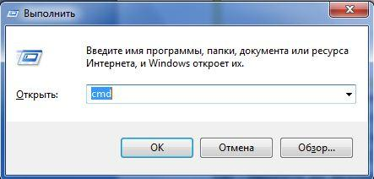
Перейти до папки встановленого Python.
По змовчуванню його слід шукати в корені диску C.
Командами переходу між папками та дисками виконати команди:
C: - перейти до диску С або
cd/ - перейти до вехньої кореневої папки
cd python34 - зайти в папку встановленого Python34 (для встановленої весії 3.4.3).
cd Scripts – зайти в папку Scripts
В командному рядку ввести команду: pip –-version. Якщо після виконання даної операцїї якщо ми побачим повідомлення про версію: pip 6.0.8, то все нормально — можна переходити до наступного кроку. Якщо замість версії побачим повідомлення про помилку, то необхідно встановити pip.
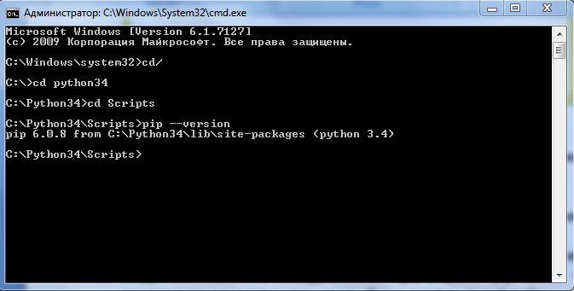
3. Встановлення pip:
Скачати за посиланням: https://bootstrap.pypa.io/get-pip.py файл: get-pip.py
Перемістити скачаний файл в папку встановленого Python.
Зайти в командний рядок cmd з правами адміністратора і встановити pip виконавши команду: python get-pip.py.
4. Встановлення віртуального середовища.
Віртуальне середовище (virtualenv) необхідне для того, щоб ізолювати фреймворк Django для кожного проєкту. Це запобігає можливим змінам в одному проєкті при редагуванні іншого, а також дозволяє використовувати різні версії Django для різних проєктів.
Для встановлення віртуального середовища потрібно виконати декілька кроків:
- відкрити командний рядок і перейти в папку встановленого Python
- створити віртуальне середовище з іменем myProjects (і’мя можна вибрати довільне і тут будуть знаходитися наші проєкти) виконавши команду:
python -m venv D:\myProjects
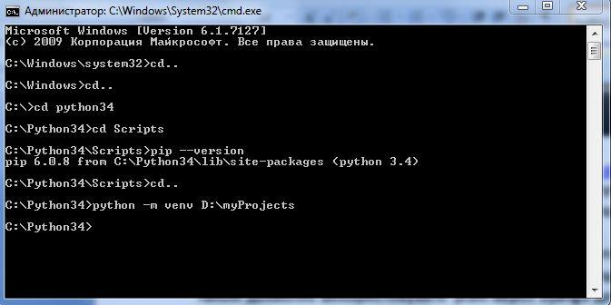
Після виконання команди створиться папка з всіма необхідними файлами середовища.
Запустимо віртуальне середовище virtualenv, виконавши команду в командному рядку Windows.
Для цього необхідно зайти в папку Scripts проєкту і виконати команду activate.
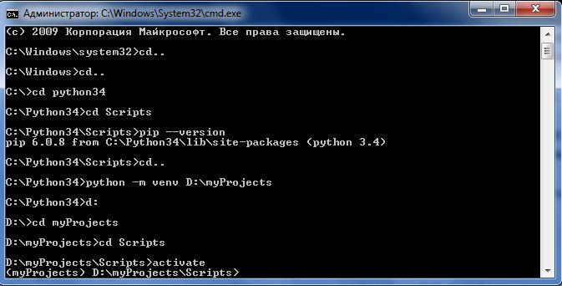
Або виконати команду з будь-якого іншого місця на диску: D:\myProject\Scripts\activate
У вікні побачим: (myProjects) D:\myProjects\Scripts – що означає, що проєкт активовано.
5. Встановка Django в віртуальне середовище через pip.
- відкрити командний рядок і перейти в папку встановленого проєкту (D:\myProjects)
- виконати команду: pip install "django<2"
У вікні побачим таке:
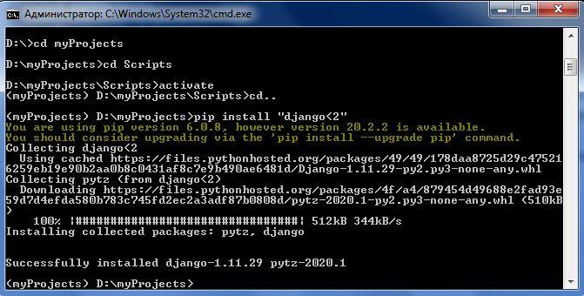
Django в наш проєкт успішно встановлено!
Тепер можна починати вивчати Django і писати свій перший Веб-сайт.
Створимо папки нашого сайту з назвою mysite:
З будь-якого місця на диску, де має бути папка нашого сайту запустити команду створення сайту з назвою, наприклад mysite:
django-admin.py startproject mysite
УВАГА!!!
ОБОВ’ЯЗКОВО ВІРТУАЛЬНЕ СЕРЕДОВИЩЕ ПРОЄКТІВ МАЄ БУТИ ПЕРЕД ТИМ АКТИВОВАНЕ (ДИВИСЬ П.4 КІНЕЦЬ)
На диску створиться папка сайту mysite в якій така структура:
mysite/manage.py – файл для взаємодії з проєктом
mysite/mysite/__init__.py — пустий файл, який говорить Python, що дана папка првинна бути в ролі пакета.
mysite/mysite/settings.py – містить конфігурацію нашого проєкту.
mysite/mysite/urls.py — тут оголошуються посилання сайту URL.
mysite/mysite/wsgi.py — з його допомогою веб-додаток може працюватиз веб-сервером по протоколу WSGI.
mysite/mysite/manage.py – дозволяє взаємодіяти з проєктом.
6. Запуск сервера розробки сайту
- в командному рядку зайти в папку сайту (наприклад як у нас mysite) i виконати команду запуску сервера:
python manage.py runserver
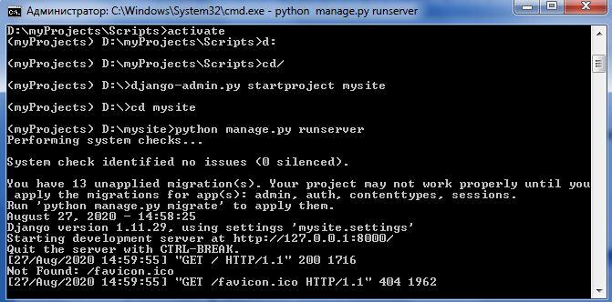
- в бравзері відкрити головну сторінку сервера:
http://127.0.0.1:8000
На екрані бравзера побачимо:
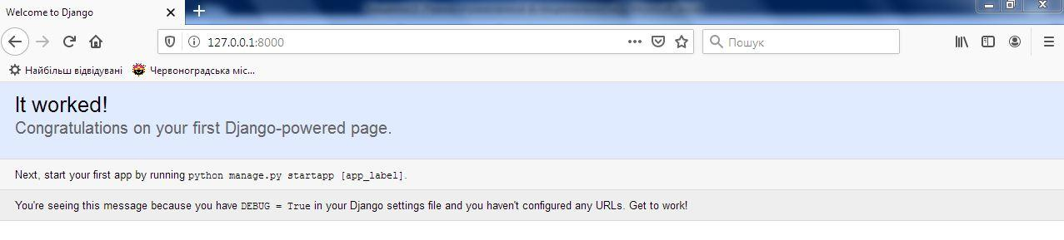
Все налаштовано, локальний сервер запущений, можна створювати свої веб-сторінки.
Для зупинки роботи сервера потрібно у відкритому командному рядку виконати команду:
CTRL+C або CTRL-BREAK.

Завдання для самостійного виконання:
Встановити Django згідно алгоритму, поданого вище та створити проєкт власного веб-сайту.

